**HROADS**

Feito por Robert Sena e Matheus Neri, do grupo 2.

Sumário

1. Resumo 3

2. Descrição do projeto 3

3. Modelagem de Dados 3

Modelo Conceitual 3

Modelo Lógico 3

Modelo Físico 3

Cronograma 3

# Resumo

Um cliente deseja criar seu próprio jogo de RPG online, e nos contatou para fazermos parte da criação do mesmo.

# Descrição do projeto

O jogo personagens, classes, habilidades e tipos de habilidades, basicamente

# Modelagem de Dados

Método usado para auxílio da criação e inserção de dados no banco de dados

## Modelo Conceitual

Modelo criado para reconhecer as entidades do jogo e seu tipo de relação

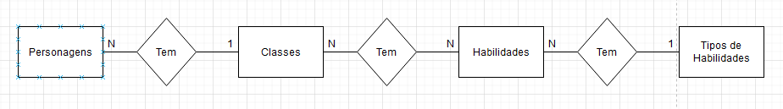

## Modelo Lógico

Modelo criado com as “características”, que serão as colunas, de cada entidade, que foram reconhecidas no modelo conceitual

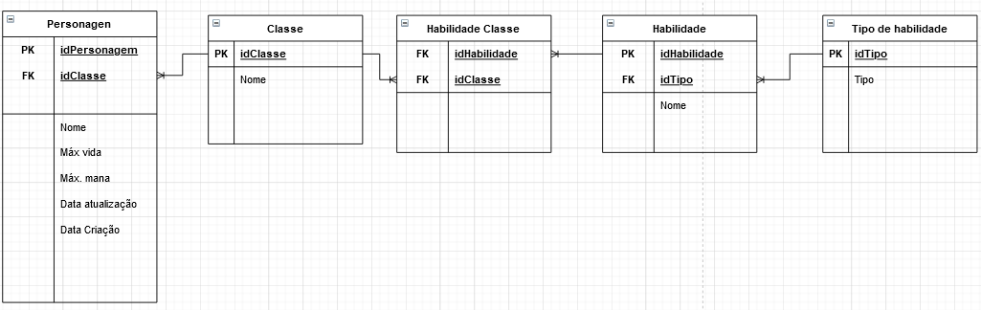

## 

## Modelo Físico

Modelo com todas as colunas preenchidas, facilitando a inserção dos dados no banco de dados

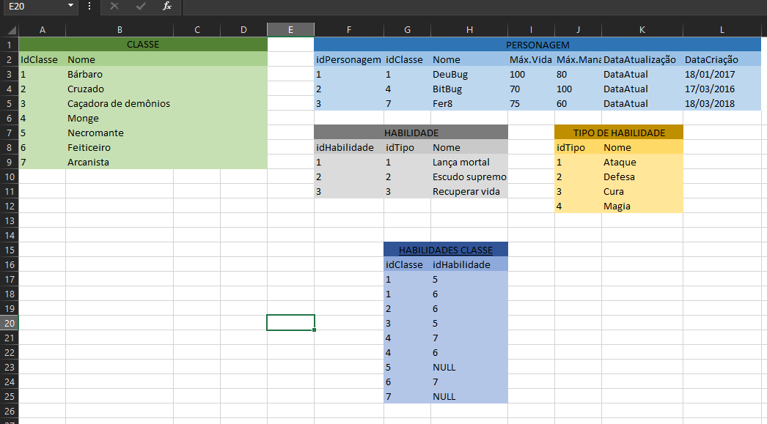

## Cronograma

|  |  |  |  |  |  |
| --- | --- | --- | --- | --- | --- |
|  | Dia 1 | Dia 2 | Dia 3 | Dia 4 | Dia 5 |
| Modelo Conceitual | X |  |  |  |  |
| Modelo Lógico |  | X |  |  |  |
| Modelo Físico |  | X |  |  |  |
| Banco de dados |  | X | X | X |  |